**Лабораторная работа №3. Изучение способов регулирования напряжения.**

**Цель*:*** изучить средства регулирования напряжения в распределительных сетях

**Теоретические сведения**

Напряжение в узлах сети постоянно меняется из-за изменения нагрузки, режима работы источников питания, схемы сети.

Режим напряжений в электрической сети должен быть таким, чтобы были выполнены требования ГОСТ в отношении допустимых отклонений напряжения для электроприемников, которые питаются от этой сети. Значения отклонений напряжения часто превышают допустимые по следующим причинам:

• большие потери напряжения в сети;

• неправильный выбор сечений токоведущих элементов и мощности силовых трансформаторов;

• неправильное построение схемы сети.

Очень часто эти причины возникают при развитии сети, при ее реконструкции. Поэтому чтобы обеспечить необходимые отклонения напряжения на шинах электроприемников следует применять регулирование напряжения.

Регулированием напряжения называется процесс изменения напряжения в характерных точках сети с помощью специальных технических средств.

Способы регулирования напряжения возникли с возникновением электрических сетей. Их развитие происходило от низших уровней управления к высшим. Сначала использовалось регулирование напряжения в центрах питания распределительных сетей и непосредственно у потребителей и на энергоблоках электростанций. Сейчас эти методы регулирования напряжения называются локальными. По мере развития сетей и объединения их в крупные энергосистемы возникла необходимость координировать работу локальных методов. Координирование относится к высшим уровням регулирования напряжения.

Локальное регулирование может быть централизованным и местным. Централизованное управление выполняется в центрах питания. Местное регулирование проводится непосредственно у потребителей. Регулирование напряжения в центрах питания приводит к изменению режима напряжения во всей сети, которая питается от него. Местное регулирование приводит к изменению режима напряжения в ограниченной части сети.

Регулирование напряжения в электрических сетях может осуществляться следующими способами:

1. **Синхронные генераторы электростанций** как основные источники реактивной мощности являются также одним из основных средств регулирования напряжения. Возможности генератора как регулирующего устройства определяются его исполнением (гидро- или турбогенератор), тепловым режимом, системой возбуждения и автоматическими регуляторами возбуждения.

Регулирование возбуждения генераторов электростанций позволяет изменять напряжение в сети в относительно небольших пределах. Генератор выдает номинальную мощность при отклонениях напряжения на его выводах не более ± 5% от номинального. При больших отклонениях мощность генератора должна быть снижена. Практически этот способ регулирования может обеспечить необходимый режим напряжения для близлежащих потребителей, питающихся от шин генераторного напряжения электростанций.

1. **Регулирование коэффициента трансформации трансформаторов, автотрансформаторов и линейных регуляторов.** Изменение коэффициента трансформации трансформаторов, автотрансформаторов под нагрузкой производят при наличии встроенного устройства для регулирования напряжения (РПН). При этом коэффициент трансформации можно менять в широких пределах.

При помощи трансформаторов с РПН достаточно просто и экономично осуществляется встречное регулирование напряжения на шинах подстанции. Для электроснабжения сельскохозяйственных районов применяют трансформаторы типа ТМН мощностью 630-6300 кВ×А·с диапазоном регулирования напряжения ±6х1,5% и ±6x1,67% номинального. Такие трансформаторы целесообразно применять на удаленных участках сети, где необходимый уровень напряжения нельзя достигнуть за счет применения других средств регулирования, и для питания потребителей, графики нагрузок которых не совпадают с графиком нагрузки распределительной сети.

Для регулирования напряжения в узловых точках распределительной сети напряжением 10-35 кВ при росте нагрузок целесообразно применять линейные регуляторы (линейные регулировочные автотрансформаторы – вольтодобавочные автотрансформаторы).

В электроснабжении также широко применяются трансформаторы с переключением без возбуждения (ПБВ), которые должны отключаться от сети для изменения коэффициента трансформации. В связи с этим изменение коэффициента трансформации производят крайне редко, например, при сезонном изменении нагрузки. Для них очень важно правильно выбрать коэффициент трансформации таким образом, чтобы режим напряжений при изменениях нагрузок был по возможности наилучшим.

1. **Изменением параметров сети, которые изменяют:**

а) При наличии параллельных линий, (в периоды минимума нагрузки одна из линий отключается, сопротивление цепи увеличивается, напряжение у потребителя уменьшается). Однако этот способ практически не применим для потребителей первой категории, если отключаемая линия является вторым источником питания, да и строительство второй линии только из соображения изменения напряжения нецелесообразно.

б) Компенсацией индуктивного сопротивления линии электропередачи путем последовательного включения в рассечку линии (в каждую фазу) емкостного сопротивления в виде конденсаторов. Такая компенсация называется продольной емкостной компенсацией.

На рис. 1 приведена схема замещения линии без компенсации и векторная диаграмма напряжений и токов линии без компенсации потерь напряжения. На рис. 2 приведена схема замещения и векторная диаграмма сети с продольной компенсацией. Емкостное сопротивление частично или полностью компенсирует индуктивное сопротивление линии, вследствие чего в ней уменьшаются потери напряжения, что, в конечном итоге приводит к повышению напряжения у потребителей.

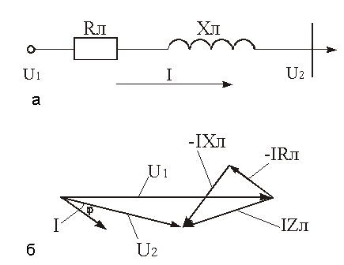

Рисунок 1 – Схема замещения (а) и векторная диаграмма напряжений (б) сети без компенсации потерь напряжения

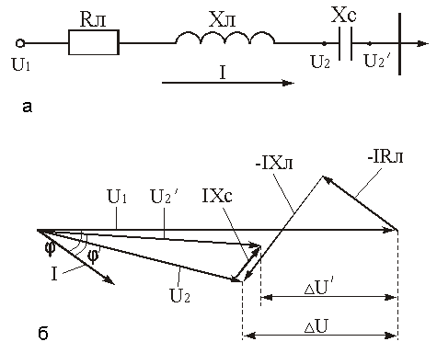

Рисунок 2 – Схема замещения (а) и векторная диаграмма напряжений (б) сети с продольной компенсацией потерь напряжения

Регулирование напряжения таким способом имеет ряд преимуществ перед другими способами:

- продольная емкостная компенсация имеет сравнительно простую конструкцию;

- компенсирующий эффект установки зависит от тока нагрузки (размер компенсации потери напряжения с ростом нагрузки возрастает и, наоборот, снижается при ее уменьшении).

При выборе установок для продольной компенсации следует помнить, что нежелательно параллельно включать конденсаторы в одну фазу, так как при этом уменьшается их общая емкость и при несовпадении характеристик конденсаторов распределение тока между ветвями будет неравномерным. В нормальном режиме работы сети напряжение на зажимах конденсаторов пропорционально протекающему по ним току и составляет 5 - 10% номинального напряжения сети. Это дает возможность устанавливать конденсаторы с номинальным напряжением, много меньшим номинального напряжения сети. Однако при коротком замыкании за конденсатором напряжение на их зажимах может достигнуть такого значения, при котором конденсаторы, если не принять специальных мер защиты, будут пробиты. Конденсаторы обладают большой перегрузочной способностью по напряжению, значение которой зависит от продолжительности протекания тока короткого замыкания. Значение допустимой кратковременной перегрузки по напряжению в расчетах принимают равным 3,5. Проверка устройств продольной компенсации на перегрузочную способность заключается в определении тока короткого замыкания и расчетной кратности перенапряжения, которую сравнивают с допустимой. Наиболее приемлемыми средствами защиты от перенапряжений являются разрядники с вращающейся дугой и нелинейные ограничители перенапряжений.

1. **Изменением величины реактивной мощности, протекающей в сети**

Основными потребителями реактивной мощности являются асинхронные двигатели. Часть реактивной мощности теряется в обмотках трансформаторов и в проводах линии электропередачи. Передача реактивной мощности по сети для этих потребителей вызывает дополнительные потери напряжения и электроэнергии.

Для разгрузки сети от реактивной мощности целесообразно эту мощность или ее часть генерировать на месте потребления. Источниками реактивной мощности являются синхронные компенсаторы, статические конденсаторы, устанавливаемые на месте потребления и подключаемые параллельно нагрузке (поперечная компенсация).

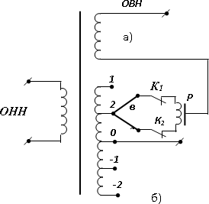

Рисунок 1 – Схема РПН с реактором

Рассмотрим принципиальную схему устройства РПН с реактором (рис. 1).

Обмотка высшего напряжения трансформатора с РПН состоит из двух частей: нерегулируемой или основной (а) и регулируемой (б).

На регулируемой части обмотки имеется ряд ответвлений к неподвижным контактам 1, 2, 0, -1, -2. Ответвления 1, 2 включены согласно виткам основной обмотки. При включении ответвлений 1, 2 коэффициент трансформации увеличивается. Ответвления –1, -2 соответствуют части витков, которые включены встречно по отношению к виткам основной обмотки. Их включение приводит к уменьшению коэффициента трансформации.

Основным выводом обмотки высшего напряжения является нулевой вывод. С него снимается номинальное напряжение.

На регулируемой части обмотки есть переключающее устройство. Оно состоит из подвижных контактов в и г, контакторов К1 и К2 и реактора Р. Середина обмотки реактора соединена с нерегулируемой частью обмотки высшего напряжения трансформатора. В нормальном режиме работы (без переключения) ток нагрузки обмотки высшего напряжения протекает через реактор и распределяется поровну между половинами обмотки реактора. Поэтому магнитный поток мал и потеря напряжения в реакторе тоже мала.

Переключения выполняются следующим образом. Предположим, что необходимо переключиться с ответвления 2 на ответвление 1. Для этого отключается контактор К1, переводится подвижный контакт на ответвление 1 и вновь включается контактор К1. В результате этих действий секция 1 - 2 оказывается замкнутой на реактор. Значительная индуктивность реактора ограничивает уравнительный ток, который возникает из-за наличия напряжения на секции 1 – 2. Затем отключается контактор К2, переводится подвижный контакт г на ответвление 1 и включается контактор К2.

Реактор и все подвижные и неподвижные контакты переключающего устройства размещаются в баке трансформатора. Контакторы помещаются в отдельном кожухе. Он залит маслом и размещен снаружи бака трансформатора. Это облегчает ревизию контактов и смену масла.

Переключатели с реакторами рассчитаны на длительное протекание тока нагрузки. Но реактор является тяжелым и громоздким элементом. Поэтому переключающие устройства трансформаторов напряжение 220 кВ и выше выполняются на активных сопротивлениях. Чтобы снизить потери электроэнергии в таких устройствах, их рассчитывают на кратковременную работу. Устройство получается компактным, но требует применения мощных быстродействующих приводов. Принцип действия таких устройств рассмотрим на примере автотрансформаторов напряжением 220 – 330 кВ.

Устройство РПН автотрансформатора расположено в линейном конце обмотки среднего напряжения. При таком расположении устройства РПН изменяется коэффициент трансформации между обмотками высшего и среднего напряжений. Коэффициент трансформации между обмотками высшего и низшего напряжения не изменяется. Сначала устройство РПН автотрансформаторов выполнялось встроенным в нейтраль, как у трансформаторов. При регулировании изменялся коэффициент трансформации между всеми обмотками. При таком выполнении трудно было согласовать требования по регулированию напряжения у потребителей на сторонах низкого и среднего напряжений. При расположении устройства РПН в линейном конце обмотки среднего напряжения обмотка низшего напряжения оказывается нерегулируемой. Если возникает необходимость регулирования обмотки низшего напряжения автотрансформатора, последовательно с обмоткой низшего напряжения включают линейный регулятор. С экономической точки зрения такое решение оказывается более целесообразным, чем выполнение автотрансформатора с двумя устройствами РПН.

Выполнение ответвлений со стороны нейтрали позволяет облегчить изоляцию устройства РПН и рассчитать его на разность токов обмоток высшего и среднего напряжений (IВ – IС).

Согласно рисунка 2, рабочий ток протекает через замкнутый контакт 1 и вспомогательный контакт 2. Переключение происходит в следующем порядке. При переходе со ступени, а на степень в сначала размыкается рабочий контакт 1, затем вспомогательный контакт 2. Ток нагрузки протекает через сопротивление R.

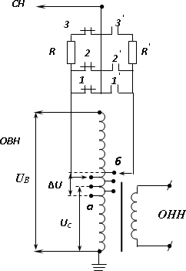

Рисунок 2 – Схема РПН на активных сопротивлениях

Замыкается дугогасительный контакт 3’. Образуется мост – уравнительный ток протекает через оба активных сопротивления R и R’. Размыкается дугогасительный контакт 3 и переводит ток нагрузки на правое плечо. Замыкаются контакты 2’ и 1’. Создается новое рабочее положение.

**Контрольные вопросы.**

1. В чем заключается принцип встречного регулирования напряжения?
2. Как влияет установка компенсирующих устройств на потери мощности, потери напряжения?
3. Какие компенсирующие устройства могут работать как в режиме выдачи, так и в режиме потребления реактивной мощности?
4. Каковы основные причины отклонения напряжения от номинального значения?
5. Что такое продольная и емкостная компенсация потерь напряжения?
6. Как влияет величина сosφ на потери энергии в сети?